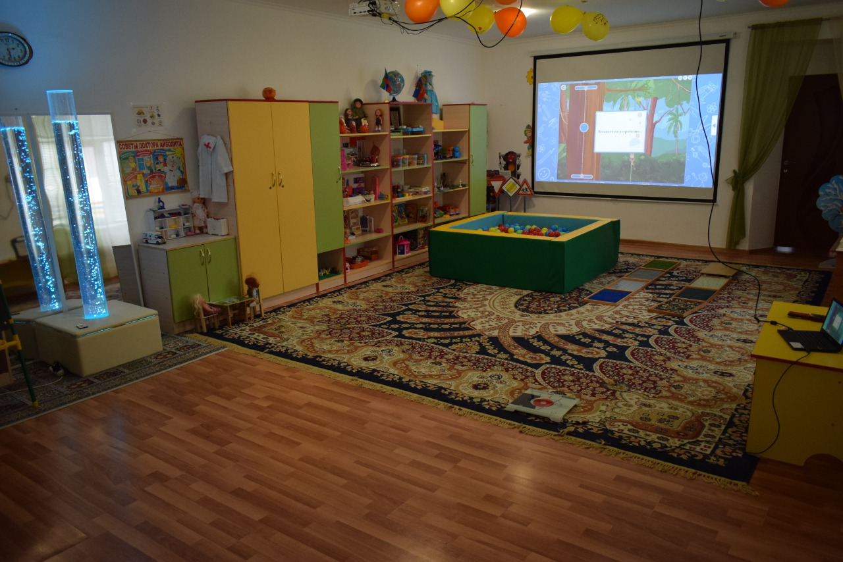

**Использование сухого бассейна в работе педагога-психолога ДОУ.**

Сухой бассейн с шариками – это игровое оборудование, предназначенное для детей, детских развлекательных центров, санаториев, игровых комнат, детских садов. Как правило, каркас таких сухих бассейнов делают из эластичного и очень прочного поролона, который затем просто обтягивают искусственной кожей. А вот в качестве наполнителя выступают тысячи ярких разноцветных шариков из полиэтилена.

Чем полезен сухой бассейн для ребенка?

Положительное влияние движений в сухом бассейне на опорно-двигательный аппарат ребенка. Ведь позвоночник в детском возрасте еще очень мягкий, он не сформирован окончательно и легко подвергается деформации во время интенсивных физических нагрузок. А при выполнении любых упражнений в сухом бассейне, тело ребенка буквально скользит по шарикам, которые бережно поддерживают позвоночник, снижая давление на него и корректируя правильную осанку. Кроме того, подвижные игры в сухом бассейне еще и очень благоприятно сказываются на дыхательной системе: увеличивается объем легких, укрепляются дыхательные мышцы, быстрее формируется грудная клетка.

Игры в сухом бассейне помогают удовлетворить естественную потребность ребенка в движении, стимулируют его поисковую и творческую активность, позволяют чередовать упражнения с отдыхом, а также добиваться качественной релаксации. В сухом бассейне тренируются различные мышечные группы, в том числе и формирующие осанку. Таким образом, происходит постоянный массаж всего тела, осуществляется стимуляция тактильной чувствительности.

Одним словом, сухие бассейны – это не только безумно веселое развлечение для детей, но и прекрасная возможность регулярно давать им физическую нагрузку в игровой форме.